Федеральное государственное автономное образовательное учреждение высшего образования **«Национальный исследовательский университет ИТМО»**

Факультет Программной Инженерии и Компьютерной Техники

**Лабораторная работа по дисциплине «Методы и средства программной инженерии» №4**

Вариант: 1682

Преподаватель:   
Абузов Ярослав Александрович

Выполнил: Васильченко Роман

Группа: Р32081

Санкт-Петербург, 2023г

# Задание

Показания **JConsole**

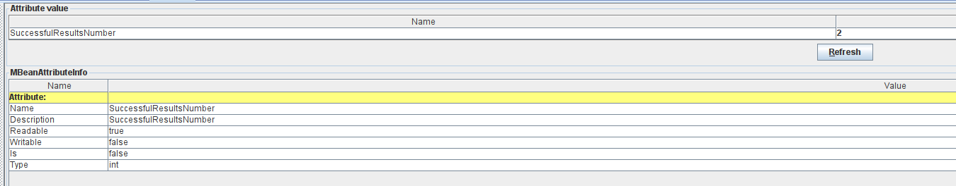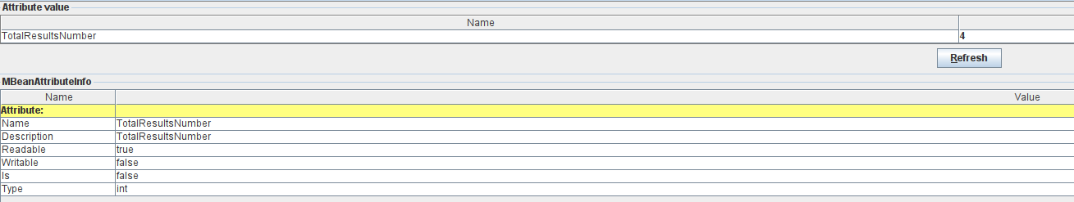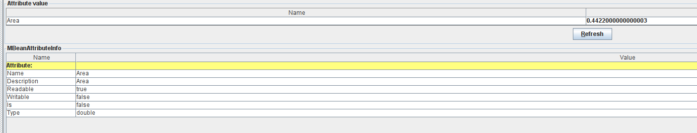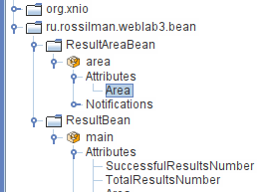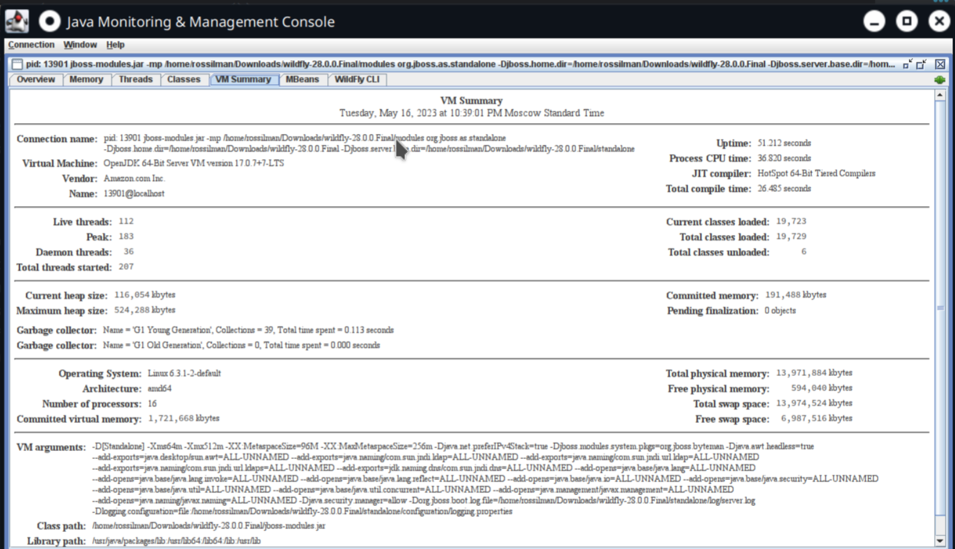

Показания **VisualVM**

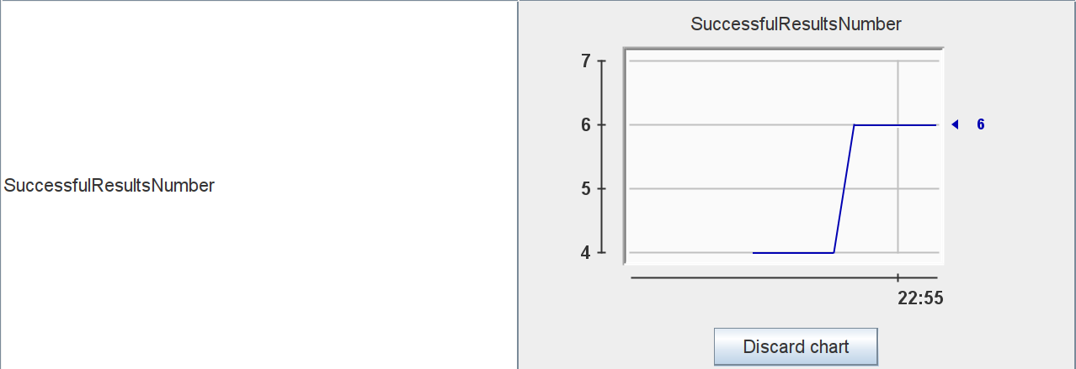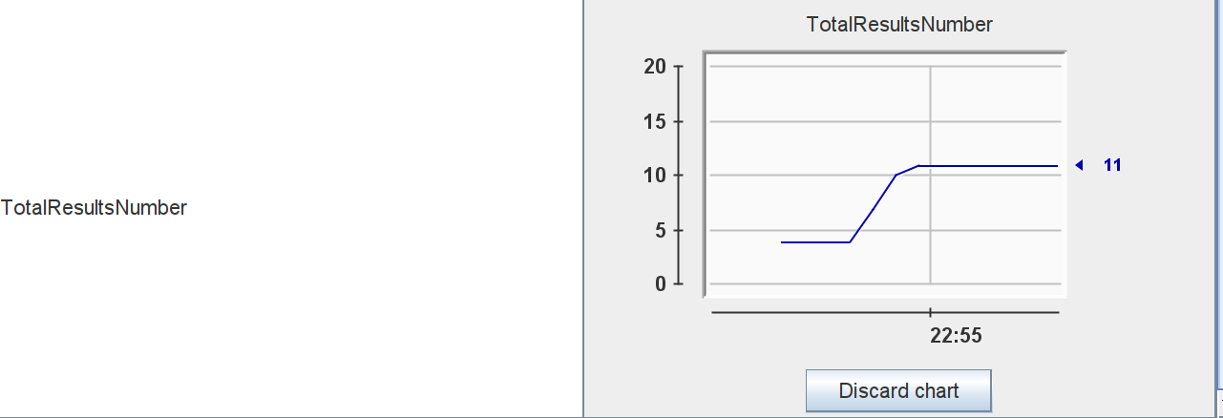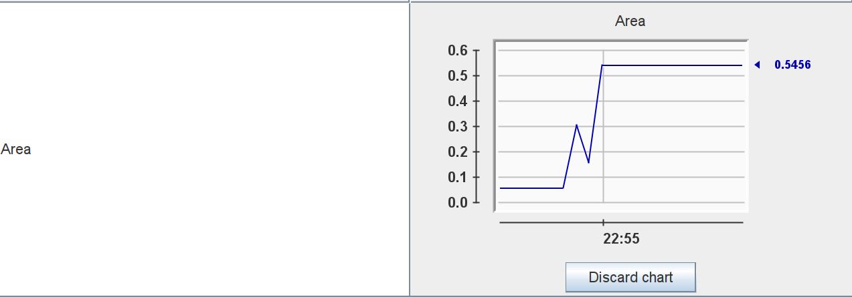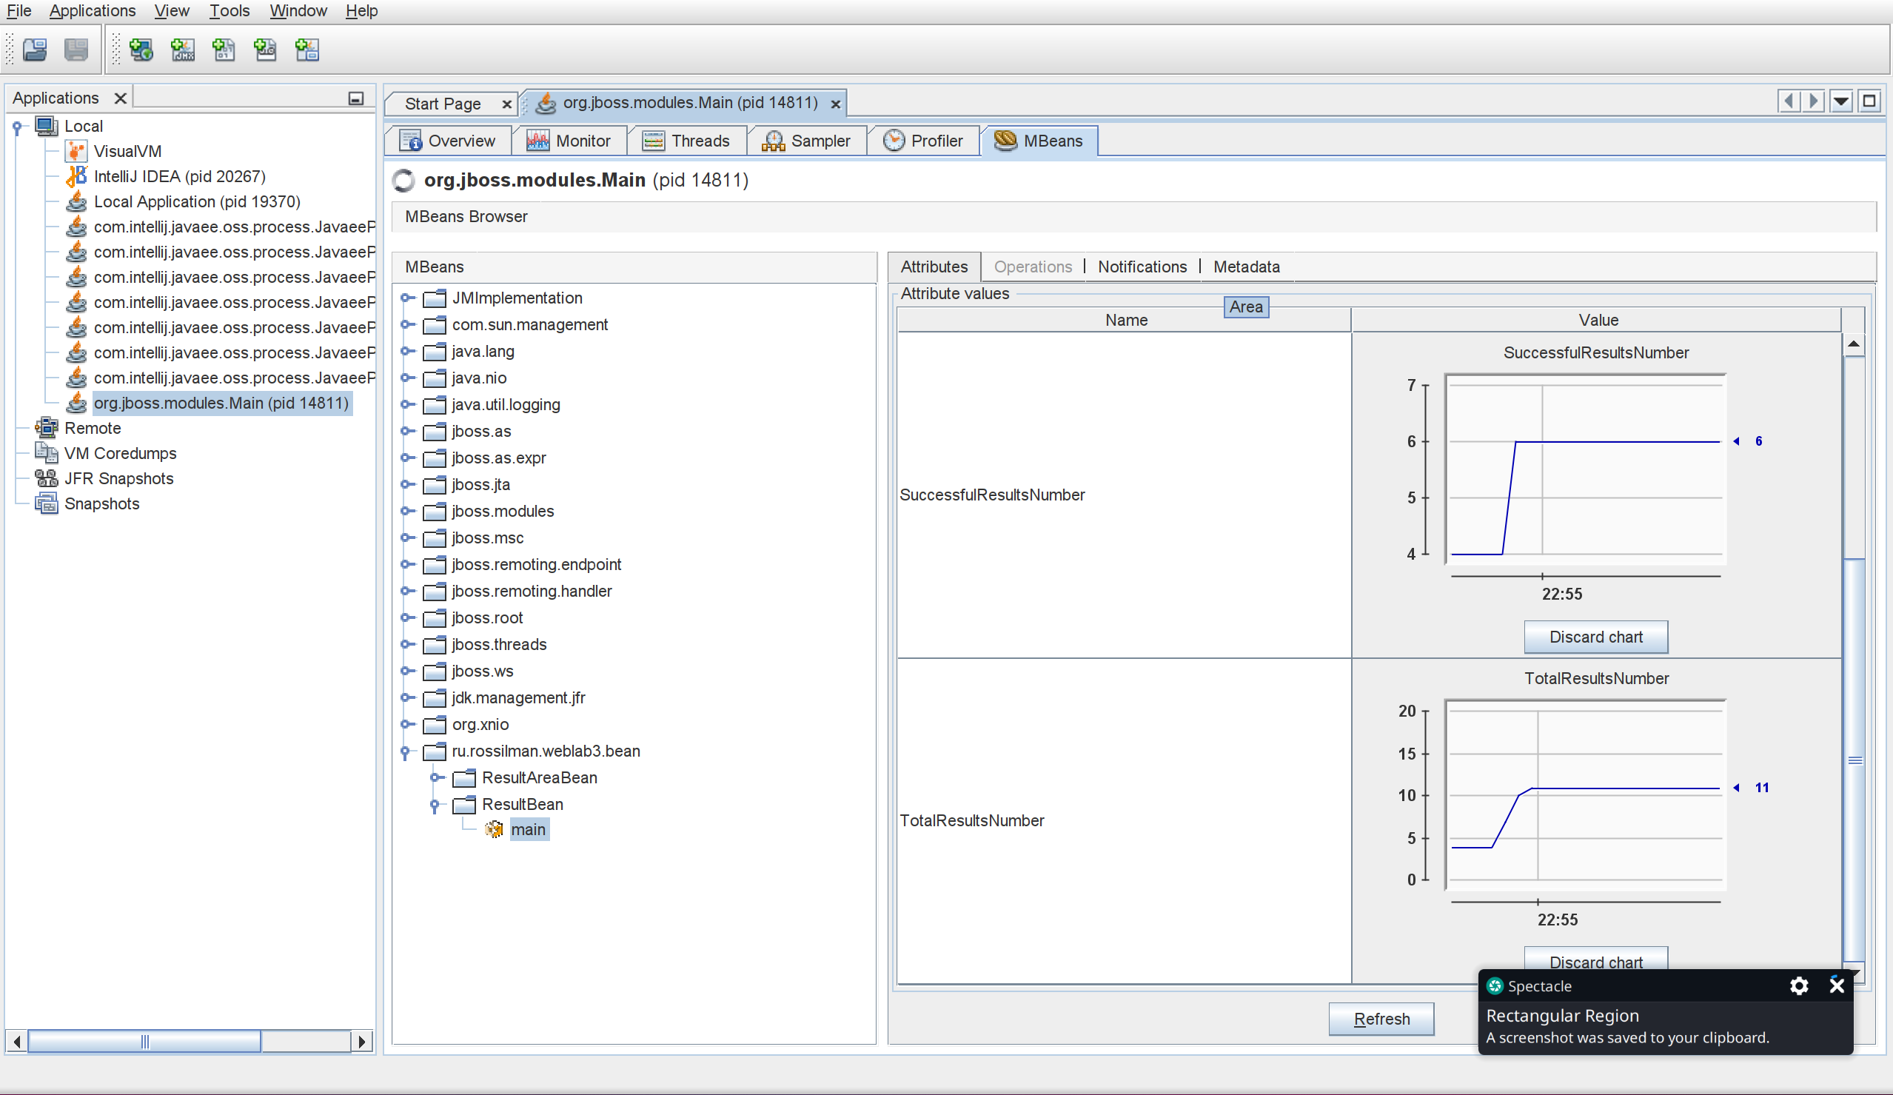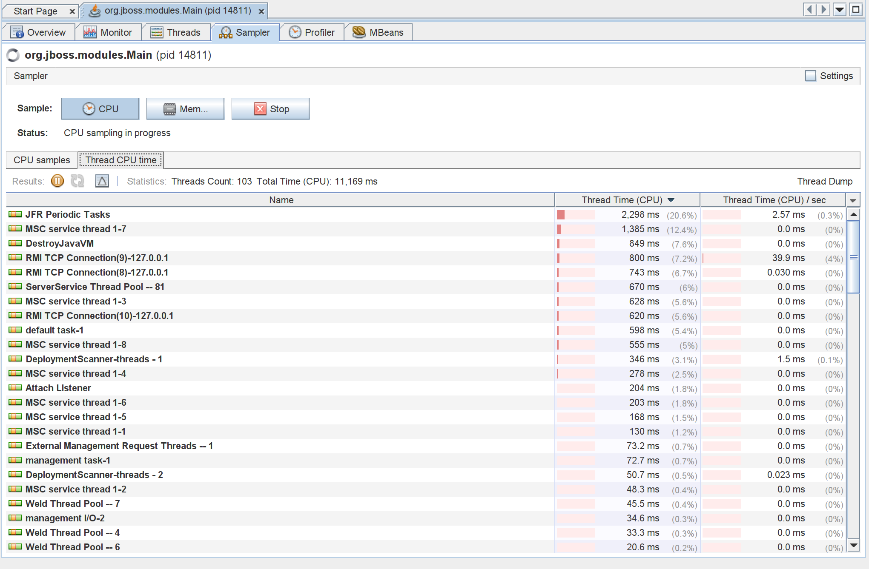

Наибольший процент времени CPU занимает поток JFR Periodic Tasks.

JFR (Java Flight Recorder) - это инструмент для сбора диагностической и профилировочной информации о работающем приложении Java и JVM. "JFR Periodic Tasks" - это служебный поток, который используется JFR для выполнения периодических задач, таких как запись статистики и состояния JVM, в соответствии с конфигурацией профилирования.

**Отладка**

Предполагаемая утечка памяти

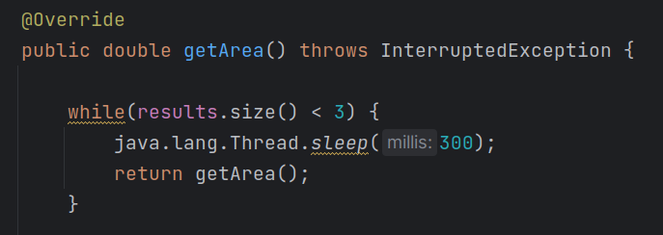

Рассмотрим график памяти, при sleep(0)

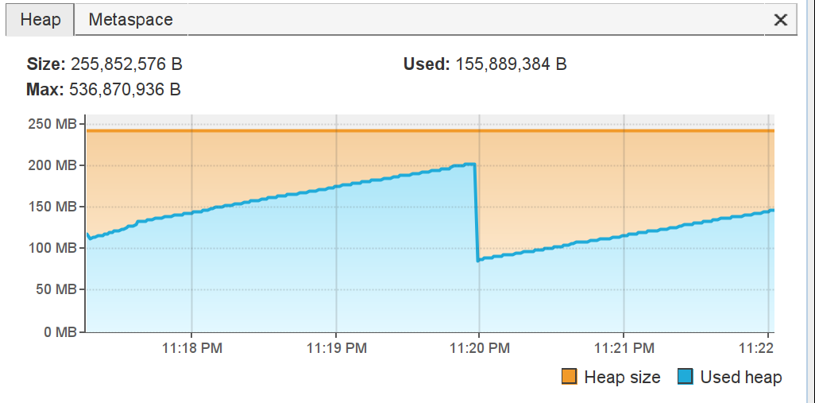

Видно, как память увеличивается, пока сборщик мусора не очищает ее. Однако при низких значениях выделенной памяти для Heap значения будут следующими

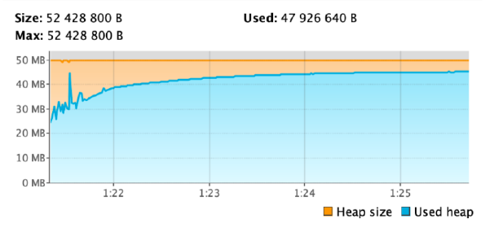

Что может вызвать ошибку переполнения. Также это можно заметить на Heap Histogram

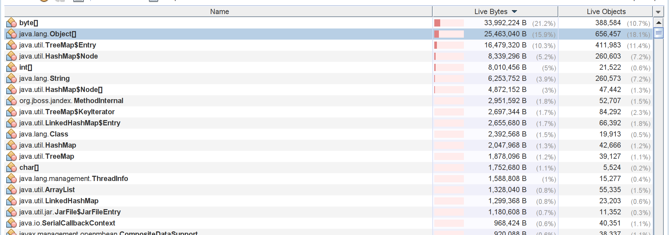

Решение проблемы:

В качестве решения можно не ожидать от пользователя нажатия на 3 кнопки для отображения площади, а просто выводить 0, пока не будут нажаты эти 3 кнопки.

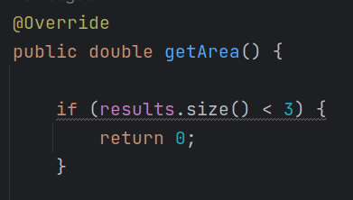

Также для дальнейшей оптимизации был просмотрен код и было выявлено следующее:

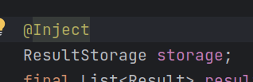

Использование storage в ResultAreaBean является нецелесообразным, так как мы получаем значения из ResultBean.

Проверка на дальнейшую утечку:

Для проверки был запущен проект и нажаты 2 кнопки, а также включена проверка на площадь, которая ранее выдавала увеличение памяти. Сейчас на картинке можно увидеть, что память используется более равномерно и очистки сборщика мусора происходят реже.

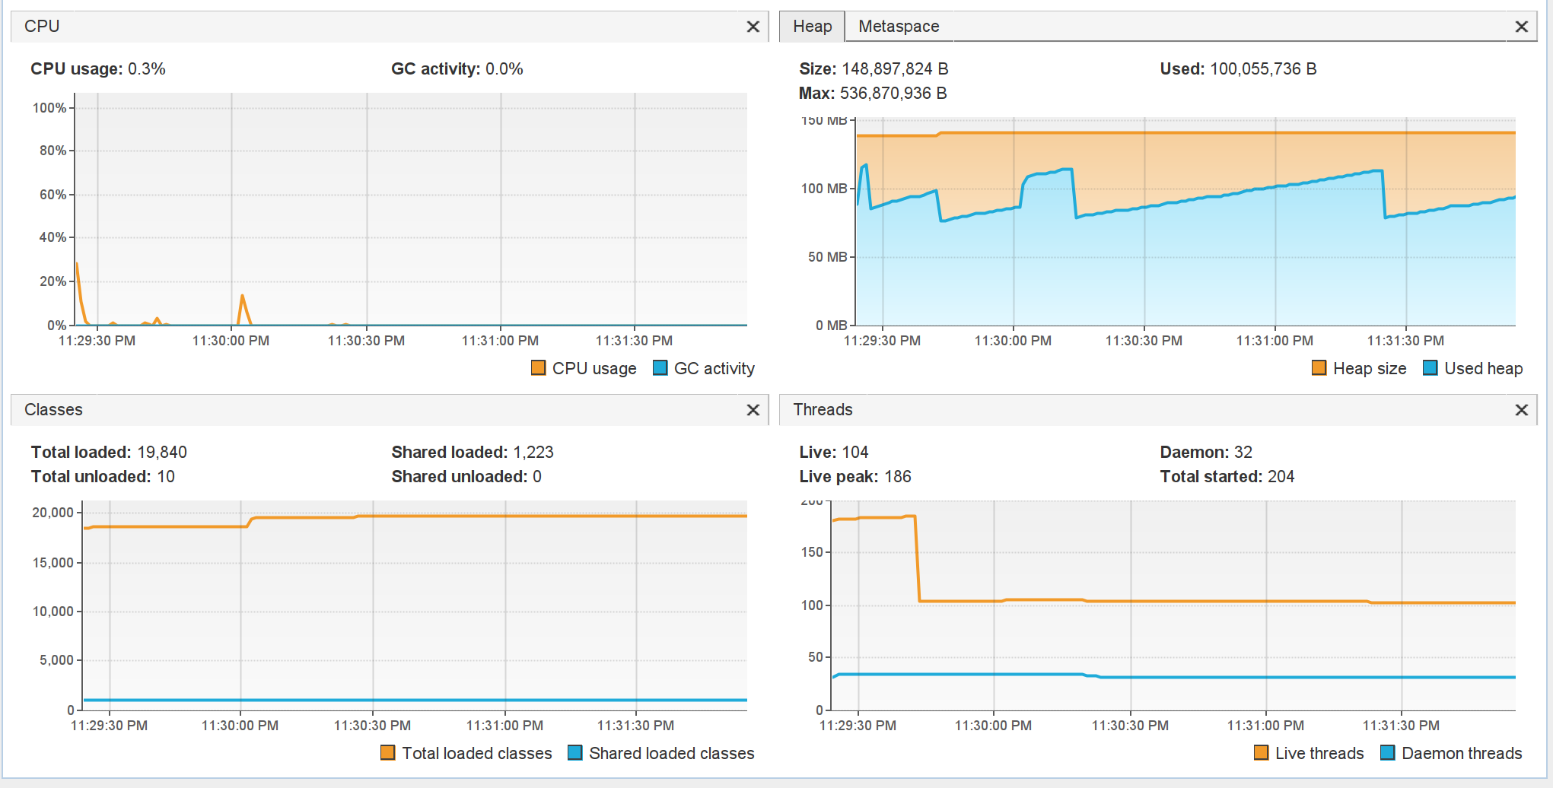

Следовательно утечка памяти была решена.

# Вывод

В ходе выполнения этого проекта, я получил практический опыт работы с утилитами JConsole и VisualVM для мониторинга и профилирования Java-приложений. Это помогло мне разобраться в деталях работы JVM и научиться определять, какие компоненты приложения влияют на его производительность. Благодаря этому, я смог успешно локализовать и устранить проблемы, связанные с производительностью, на основе собранных данных и анализа.